ЛАБОРАТОРНАЯ РАБОТА. СОЗДАНИЕ И ИСПОЛЬЗОВАНИЕ ACTIVEX.
Цель работы. Изучить приемы построения и использования в клиентском приложении ActiveX-компонентов.
Краткое теоретическое введение. ActiveX- это активные компоненты, которые можно использовать в других языковых средах. Например, мы создадим в этой работе ActiveX в с++, а используем его в с#. ActiveX можно использовать и в страницах HTML, и в документах Word (в кодах VBA) и т.д.
Компоненты ActiveX CLSID, помощью которого эти элементы можно включать в другие приложения.
Итак, приступим. Создаем компонент, условно говоря, как серверное приложение. Выбираем тип проекта MFC ActiveX Control:
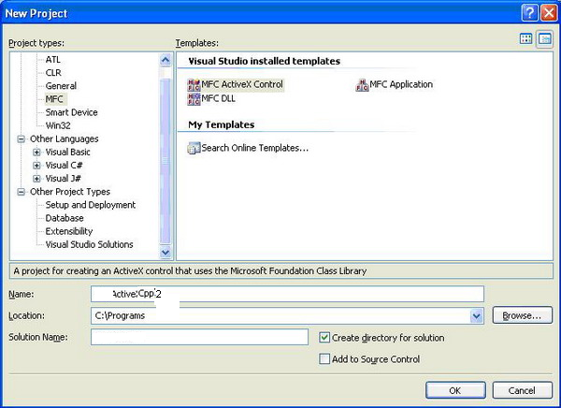ПрПрисвоим ему имя ActiveXCPP2. В свойствах проекта зададим тип DLL – Use MFC in a Static Library:

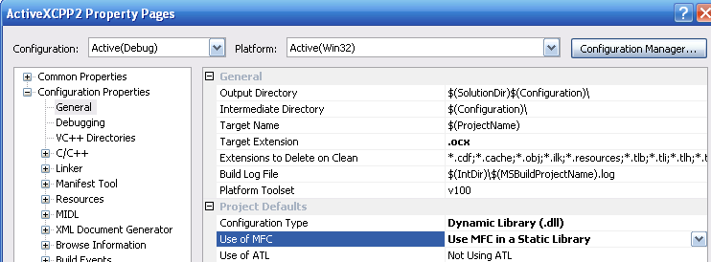
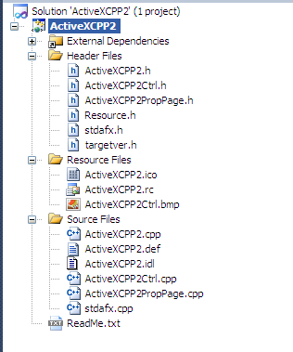

Структура проекта имеет следующий вид (скриншот выше). Начнем вносить изменения, начиная с заголовочного файла ActiveXCPP2Ctrl.h:
Файл ActiveXCPP2Ctrl.h
#define DISPID_TEST_METHOD (1025314) //ДОБАВЛЕНО МНОЙ
#pragma once

// ActiveXCPP2Ctrl.h : Declaration of the CActiveXCPP2Ctrl ActiveX Control class.

// CActiveXCPP2Ctrl : See ActiveXCPP2Ctrl.cpp for implementation.

class CActiveXCPP2Ctrl : public COleControl
{
DECLARE_DYNCREATE(CActiveXCPP2Ctrl)

// Constructor
public:
CActiveXCPP2Ctrl();

// Overrides
public:
virtual void OnDraw(CDC* pdc, const CRect& rcBounds, const CRect& rcInvalid);
virtual void DoPropExchange(CPropExchange* pPX);
virtual void OnResetState();

// Implementation
protected:
~CActiveXCPP2Ctrl();

DECLARE_OLECREATE_EX(CActiveXCPP2Ctrl) // Class factory and guid
DECLARE_OLETYPELIB(CActiveXCPP2Ctrl) // GetTypeInfo
DECLARE_PROPPAGEIDS(CActiveXCPP2Ctrl) // Property page IDs
DECLARE_OLECTLTYPE(CActiveXCPP2Ctrl) // Type name and misc status

// Message maps
DECLARE_MESSAGE_MAP()

// Dispatch maps
DECLARE_DISPATCH_MAP()

afx_msg void AboutBox();
afx_msg LONG TestMyMethod( LONG param1, LONG param2, BSTR param3 );//МНОЙ

// Event maps
DECLARE_EVENT_MAP()

// Dispatch and event IDs
public: //Эти строки может создавать мастер ClassView
enum {
eventidEventHandlerTest = 1L
};

protected:

void EventHandlerTest(LPCTSTR name, LPCTSTR surname, LONG age)
{
FireEvent(eventidEventHandlerTest, EVENT_PARAM(VTS_BSTR VTS_BSTR VTS_I4), name, surname, age);
} //ДОБАВЛЕНО МНОЙ

};

Найдите три добавления в этом файле и проведите их у себя.
Следующим изменяем файл ActiveXCPP2Ctrl.cpp:
#include "stdafx.h"
#include "ActiveXCPP2.h"
#include "ActiveXCPP2Ctrl.h"
#include "ActiveXCPP2PropPage.h"
#include "afxdialogex.h"

#ifdef _DEBUG
#define new DEBUG_NEW
#endif

IMPLEMENT_DYNCREATE(CActiveXCPP2Ctrl, COleControl)

// Message map

BEGIN_MESSAGE_MAP(CActiveXCPP2Ctrl, COleControl)
ON_OLEVERB(AFX_IDS_VERB_PROPERTIES, OnProperties)
END_MESSAGE_MAP()

// Dispatch map

BEGIN_DISPATCH_MAP(CActiveXCPP2Ctrl, COleControl)
DISP_FUNCTION_ID(CActiveXCPP2Ctrl, "AboutBox", DISPID_ABOUTBOX, AboutBox, VT_EMPTY, VTS_NONE)

DISP_FUNCTION_ID(CActiveXCPP2Ctrl, "TestMyMethod",
DISPID_TEST_METHOD, TestMyMethod,
VT_I4, VTS_I4 VTS_I4 VTS_BSTR)

END_DISPATCH_MAP()

// Event map

BEGIN_EVENT_MAP(CActiveXCPP2Ctrl, COleControl)
EVENT_CUSTOM_ID("EventHandlerTest", eventidEventHandlerTest, EventHandlerTest, VTS_BSTR VTS_BSTR VTS_I4)
END_EVENT_MAP()

// Property pages

// TODO: Add more property pages as needed. Remember to increase the count!
BEGIN_PROPPAGEIDS(CActiveXCPP2Ctrl, 1)
PROPPAGEID(CActiveXCPP2PropPage::guid)
END_PROPPAGEIDS(CActiveXCPP2Ctrl)

// Initialize class factory and guid

IMPLEMENT_OLECREATE_EX(CActiveXCPP2Ctrl, "ACTIVEXCPP2.ActiveXCPP2Ctrl.1",
0x79956383, 0x66f5, 0x4671, 0x90, 0xb9, 0x62, 0x7, 0xc9, 0x89, 0x3b, 0x9f)

// Type library ID and version

IMPLEMENT_OLETYPELIB(CActiveXCPP2Ctrl, _tlid, _wVerMajor, _wVerMinor)

// Interface IDs

const IID IID_DActiveXCPP2 = { 0xB1F9D80, 0x811, 0x4B3D, { 0xA0, 0x91, 0xF3, 0x3D, 0xE, 0x37, 0x86, 0xFC } };
const IID IID_DActiveXCPP2Events = { 0x421B2096, 0x8D11, 0x4871, { 0xAD, 0x81, 0x58, 0x73, 0xDB, 0x31, 0x2B, 0xBA } };

// Control type information

static const DWORD _dwActiveXCPP2OleMisc =
OLEMISC_ACTIVATEWHENVISIBLE |
OLEMISC_SETCLIENTSITEFIRST |
OLEMISC_INSIDEOUT |
OLEMISC_CANTLINKINSIDE |
OLEMISC_RECOMPOSEONRESIZE;

IMPLEMENT_OLECTLTYPE(CActiveXCPP2Ctrl, IDS_ACTIVEXCPP2, _dwActiveXCPP2OleMisc)

// CActiveXCPP2Ctrl::CActiveXCPP2CtrlFactory::UpdateRegistry -
// Adds or removes system registry entries for CActiveXCPP2Ctrl

BOOL CActiveXCPP2Ctrl::CActiveXCPP2CtrlFactory::UpdateRegistry(BOOL bRegister)
{
// TODO: Verify that your control follows apartment-model threading rules.
// Refer to MFC TechNote 64 for more information.
// If your control does not conform to the apartment-model rules, then
// you must modify the code below, changing the 6th parameter from
// afxRegApartmentThreading to 0.

if (bRegister)
return AfxOleRegisterControlClass(
AfxGetInstanceHandle(),
m_clsid,
m_lpszProgID,
IDS_ACTIVEXCPP2,
IDB_ACTIVEXCPP2,
afxRegApartmentThreading,
_dwActiveXCPP2OleMisc,
_tlid,
_wVerMajor,
_wVerMinor);
else
return AfxOleUnregisterClass(m_clsid, m_lpszProgID);
}

// CActiveXCPP2Ctrl::CActiveXCPP2Ctrl - Constructor

CActiveXCPP2Ctrl::CActiveXCPP2Ctrl()
{
InitializeIIDs(&IID_DActiveXCPP2, &IID_DActiveXCPP2Events);
// TODO: Initialize your control's instance data here.
}

// CActiveXCPP2Ctrl::~CActiveXCPP2Ctrl - Destructor

CActiveXCPP2Ctrl::~CActiveXCPP2Ctrl()
{
// TODO: Cleanup your control's instance data here.
}

// CActiveXCPP2Ctrl::OnDraw - Drawing function

void CActiveXCPP2Ctrl::OnDraw(
CDC* pdc, const CRect& rcBounds, const CRect& rcInvalid)
{
if (!pdc)
return;

// TODO: Replace the following code with your own drawing code.
pdc->FillRect(rcBounds, CBrush::FromHandle((HBRUSH)GetStockObject(WHITE_BRUSH)));
pdc->Ellipse(rcBounds);
}

// CActiveXCPP2Ctrl::DoPropExchange - Persistence support

void CActiveXCPP2Ctrl::DoPropExchange(CPropExchange* pPX)
{
ExchangeVersion(pPX, MAKELONG(_wVerMinor, _wVerMajor));
COleControl::DoPropExchange(pPX);

// TODO: Call PX_ functions for each persistent custom property.
}

// CActiveXCPP2Ctrl::OnResetState - Reset control to default state

void CActiveXCPP2Ctrl::OnResetState()
{
COleControl::OnResetState(); // Resets defaults found in DoPropExchange

// TODO: Reset any other control state here.
}

// CActiveXCPP2Ctrl::AboutBox - Display an "About" box to the user

void CActiveXCPP2Ctrl::AboutBox()
{
CDialogEx dlgAbout(IDD_ABOUTBOX_ACTIVEXCPP2);
dlgAbout.DoModal();
}

LONG CActiveXCPP2Ctrl::TestMyMethod( LONG param1, LONG param2, BSTR param3 )
{
return -5;
}

Изменения указаны желтым цветом.
И последний файл, подлежащий изменению – это .idl –файл (interface description language). Вот его текст

#include <olectl.h>
#include <idispids.h>
#define DISPID_TEST_METHOD (1025314)

[ uuid(3D07B8FF-9F7F-44B7-9B28-FC8C59C1D80F), version(1.0),
control ]
library ActiveXCPP2Lib
{
importlib(STDOLE_TLB);

// Primary dispatch interface for CActiveXCPP2Ctrl
[
uuid(0B1F9D80-0811-4B3D-A091-F33D0E3786FC)
]
dispinterface _DActiveXCPP2
{
properties:
methods:

[id(DISPID_ABOUTBOX)] void AboutBox();
[id(DISPID_TEST_METHOD)] LONG TestMyMethod(LONG param1,
LONG param2, BSTR param3);

};

// Event dispatch interface for CActiveXCPP2Ctrl

[
uuid(421B2096-8D11-4871-AD81-5873DB312BBA)
]
dispinterface _DActiveXCPP2Events
{
properties:
// Event interface has no properties

methods:
[id(1)] void EventHandlerTest(BSTR name, BSTR surname, LONG age);
};

// Class information for CActiveXCPP2Ctrl
[
uuid(79956383-66F5-4671-90B9-6207C9893B9F)
]
coclass ActiveXCPP2
{
[default] dispinterface _DActiveXCPP2;
[default, source] dispinterface _DActiveXCPP2Events;
};

};

Итак, компонент подготовлен. Компилируем его, но не выполняем. При этом компонент должен быть зарегистрирован в реестре. Если у Вас нет прав, то система выдаст сообщение об ошибке. Регистрация не будет выполнена и процесс прекратится. Поэтому обеспечьте надлежащий уровень прав.
Теперь переходим к приложению клиента на основе Windows Forms в среде c#. Клиентское окно таково:

“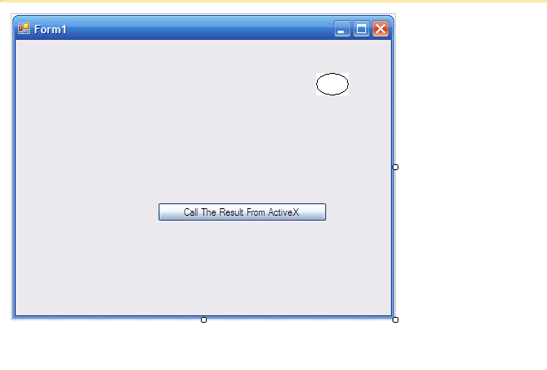
Эллипс на форме – это добавленный компонент ActiveXCPP2 из реестра. Добавить его следует так:
- Выбрать палитру ToolBox
- Открыть список элементов.
- Активировать меню и выбрать п. Choose Item
- Открыть вкладку COM
- Выбрать Ваш элемент.
Выбирем из окна COM:
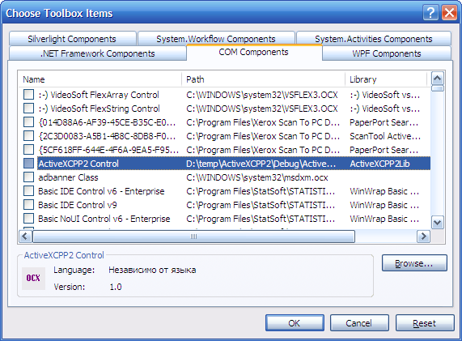

Текст клиентского приложения такой:
using System;
using System.Collections.Generic;
using System.ComponentModel;
using System.Data;
using System.Drawing;
using System.Linq;
using System.Text;
using System.Windows.Forms;
using ActiveXCPP2Lib; //не забудьте добавить строки подключения
using AxActiveXCPP2Lib;
namespace CActiveXCPP2W
{
public partial class Form1 : Form
{

static int k = 10;
public Form1()
{
InitializeComponent();
k = axActiveXCPP21.TestMyMethod(4, 4, "Hi");
axActiveXCPP21.EventHandlerTest +=
new AxActiveXCPP2Lib._DActiveXCPP2Events_EventHandlerTestEventHandler(
axActiveXCPP21_EventHandlerTest);

}

private void Form1_Load(object sender, EventArgs e)
{

}

private void axActiveXCPP21_EventHandlerTest(object sender, _DActiveXCPP2Events_EventHandlerTestEvent e)
{
int age = e.age;
string name = e.name;
string surname = e.surname;

}

private void button1_Click(object sender, EventArgs e)
{
MessageBox.Show("Active returned:" + k);
}
}
}

+++++++++++
НУЖНО ПРИСОЕДИНИТЬ СОЗДАННУЮ БИБЛИОТЕКУ (желтым цветом)
Запустите клиента и нажмите кнопку. Получите ответ -5.

ЗАДАНИЕ.
Создайте свой ActiveX для расчета площади круга по радиусу. Радиус является входным аргументом.
+++++++++++++++++++++++++++++++++++++++++++++++++++++++++++
Создаем СOM

using System;
using System.Collections.Generic;
using System.Linq;
using System.Text;
using System.Runtime.InteropServices;

namespace N_COMObject
{
[Guid("694C1820-04B6-4988-928F-FD858B95C880")]
public interface N_Interface
{
[DispId(1)]
String GetCur(string CurrencyName);

}

// Events interface Database_COMObjectEvents
[Guid("47C976E0-C208-4740-AC42-41212D3C34F0"),
InterfaceType(ComInterfaceType.InterfaceIsIDispatch)]
public interface N_Events
{
}

[Guid("9E5E5FB2-219D-4ee7-AB27-E4DBED8E123E"),
ClassInterface(ClassInterfaceType.None),
ComSourceInterfaces(typeof(N_Events))]
public class Program1 : N_Interface
{

public Program1()
{
}

public String GetCur(string CurrencyName)
{
if (CurrencyName.IndexOf("ol") >= 0)
return "2.02";
return "-1.0";

}

}
}

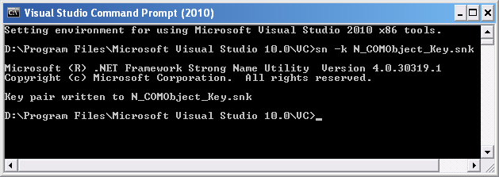

using System.Reflection;
using System.Runtime.CompilerServices;
using System.Runtime.InteropServices;

// General Information about an assembly is controlled through the following
// set of attributes. Change these attribute values to modify the information
// associated with an assembly.
[assembly: AssemblyTitle("N_COMObject")]
[assembly: AssemblyDescription("")]
[assembly: AssemblyConfiguration("")]
[assembly: AssemblyCompany("Microsoft")]
[assembly: AssemblyProduct("N_COMObject")]
[assembly: AssemblyCopyright("Copyright © Microsoft 2018")]
[assembly: AssemblyTrademark("")]
[assembly: AssemblyCulture("")]

// Setting ComVisible to false makes the types in this assembly not visible
// to COM components. If you need to access a type in this assembly from
// COM, set the ComVisible attribute to true on that type.
[assembly: ComVisible(false)]

// The following GUID is for the ID of the typelib if this project is exposed to COM
[assembly: Guid("1925f2b3-e1ef-4040-91fe-1a57fd3fe687")]

// Version information for an assembly consists of the following four values:
//
// Major Version
// Minor Version
// Build Number
// Revision
//
// You can specify all the values or you can default the Build and Revision Numbers
// by using the '*' as shown below:
// [assembly: AssemblyVersion("1.0.*")]
[assembly: AssemblyVersion("1.0.0.0")]
[assembly: AssemblyFileVersion("1.0.0.0")]
[assembly: AssemblyKeyFile("N_COMObject_Key.snk")] //добавлено в Assembly.cs

Клиент (добавляем ссылку на сборку Assembly)

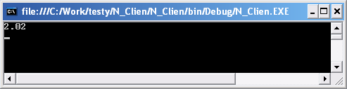
using System;
using System.Collections.Generic;
using System.Linq;
using System.Text;
using N_COMObject;

namespace N_Clien
{
class Program
{
static void Main(string[] args)
{
N_COMObject.Program1 d = new N_COMObject.Program1();
Console.WriteLine(d.GetCur("doll"));
Console.ReadKey();
}
}
}

